## 不负韶华，志在远方，三城同创，你我同行”

## ——怀铁一中进行第九届远足拉练活动

远足拉练是实施素质教育，推进校园精神文明建设的重要载体。为历练学生的意志品质，增强体质，培养克坚攻难的毅力和吃苦精神，强化集体意识、纪律观念和环保意识，进一步营造氛围，开展耐挫教育，10月21日，怀铁一中特开展第九届远足活动。

上午7点30分的校园红旗招展，远足活动启动仪式隆重举行。副校长宋学军做了出发前的动员讲话，他对参训师生提出了三点要求：一要守纪律，听指挥，做到令行禁止；二要抖精神，勇前行，树好达中形象；三要重安全，保平安，促进远足圆满结束。他强调，没有比人更高的山，没有比脚更长的路，希望同学们珍惜这次难得的机会，锻炼身体，挑战自我，提升素养。



年级主任彭和平宣读了本次活动的相关安排及注意事项，他强调了远足拉练的重要性，要求学生沿途注意交通安全，并对学生使用手机、回收垃圾等具体事宜做了详细安排。

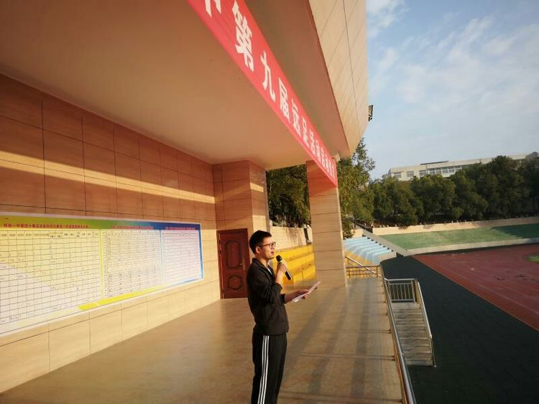

高325班黄嗣翔同学作为学生代表带领全体学生宣誓，他表示，同学们要学习红军二万五千里长征的精神，做到不怕苦、不怕累；同时一定珍惜这次远足实践活动机会，在历练中尽快成长。

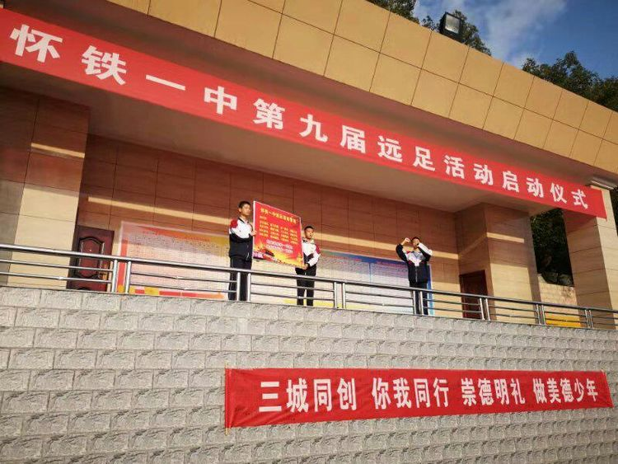

最后，党委书记韩建生给各班授旗，并宣布“远足活动正式开始”。

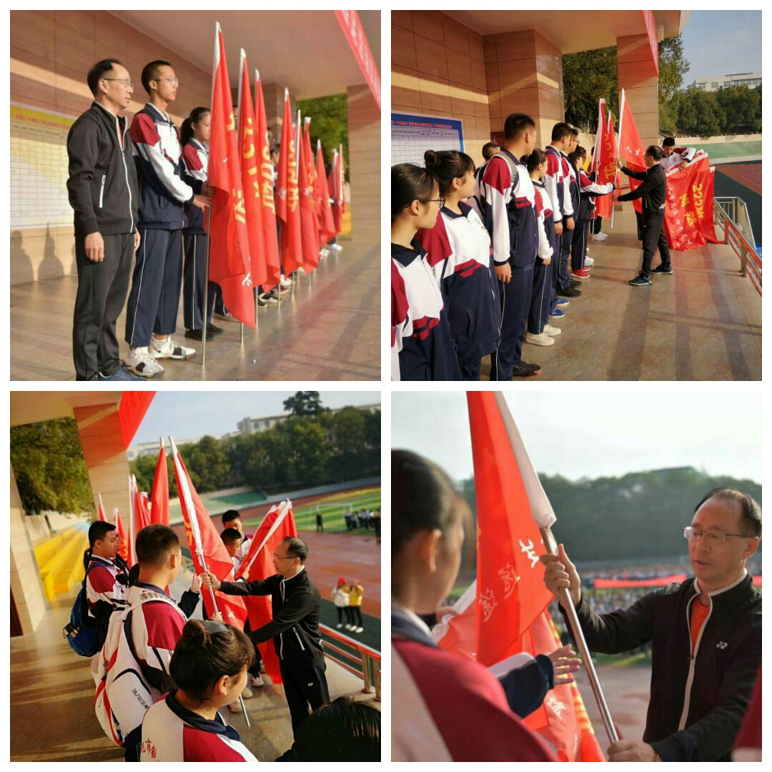

全校师生排着整齐的队伍，踏着春光，迎着朝阳，浩浩荡荡朝目的地进发。远足途中，同学们精神抖擞，时而欢歌笑语，时而口号嘹亮，尽显青春的蓬勃与朝气。中午12时，教师、学生和实习老师们席地而坐，共进午餐，其乐融融。经过一个半小时的短暂休整，同学们继续踏上了征途。返程途中，很多同学体力不支，双脚磨出了水泡却依然在同伴的搀扶下执着坚持到最后。下午3点30分，全体师生秩序井然，安全返校。

我校每年秋季都会组织高一学生进行远足拉练活动，目的就是为了给同学们提供一次磨练意志、挑战自我、熔铸团队的机会，增强学生的合作和团队意识，培养学生自强不息、坚持不懈的精神，塑造学生顽强的意志品质，同时也给学生留下一份美好的人生记忆。

星光璀璨，我们行走在青春的征途上。